Día de la Pachamama en tiempos de pandemia 15 de agosto
Día de la Pachamama en tiempos de pandemia
Pueblos indígenas celebran el Día de la Madre Tierra, agradecen, piden buenas cosechas y enmarcan la pandemia en un modelo que destruye la naturaleza. Exigen un cambio de rumbo, que abandone el extractivismo.
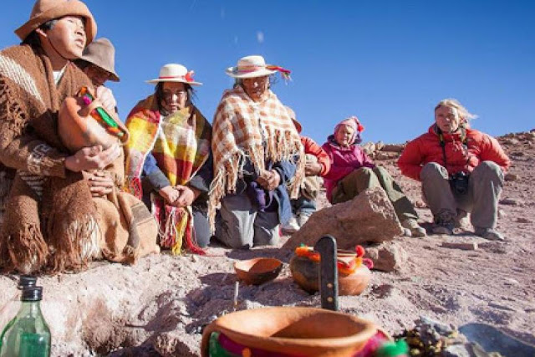

Las comunidades indígenas agradecen a la Pachamama siempre, pero el 1 de agosto es un día clave (es especial para los pueblos originarios andinos), momento en el que renuevan el vínculo con la Madre Tierra, cuando también se le pide mejores cosechas y buena salud. Este año, pandemia mediante, los pueblos indígenas recuerdan que el desastre actual tiene directa relación con el maltrato a la naturaleza. “La savia de la vida se renueva y nos preparamos para ofrendarle a la tierra. También nos mantenemos alerta ante los avances extractivistas que ponen en peligro el equilibrio que debemos mantener con ella”, afirmó el Parlamento Plurinacional Indígena.

El Día de la Pachamama es tiempo de celebración, agradecimiento y diálogo con la naturaleza, desde Tucumán a San Juan, pasando por Salta y Jujuy hasta las comunidades de Bolivia, Chile, Perú y hasta Ecuador. Puede ser un momento público, donde organizaciones realizan un acto colectivo, pero también es un momento más íntimo, reservado al ámbito familiar. Y es también un momento de resistencia. Pero políticos de distintos colores y el turismo superficial suelen vaciarlo de contenido y llenar de selfies al momento en el que los indígenas cavan un pozo, se arrodillan y ofrendan semillas, alimentos, tabaco y bebidas.

“En las últimas décadas la nefasta política del neoliberalismo y el neocolonialismo sobre nuestros territorios, nuestras familias y nuestras conciencias, constituye un verdadero virus que contamina y amenaza la continuidad de los ciclos de la vida”, destacó el Parlamento Plurinacional Indígena, espacio conformado en 2010 y donde confluyen pueblos originarios de una decena de provincias.

En el marco de Día de la Pachamama, expresaron en un documento su preocupación porque distintos gobiernos y sectores empresarios proponen más políticas extractivas como una solución a las consecuencias de la pandemia. “El desmonte a nuestras selvas y montes nativos no sólo continúa, sino que se incrementó de manera impune durante la cuarentena. Ninguna crisis puede solucionarse con más explotación a nuestra Madre Tierra”, aseguran.

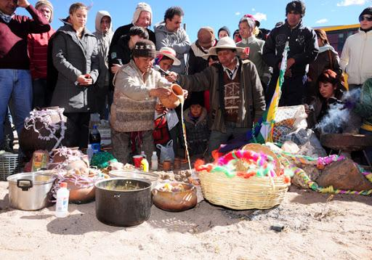

Los pueblos indígenas están entre quienes más protegen el ambiente. Lejos de la concepción colonial de occidente, para las comunidades originarias los humanos no están disociados de la naturaleza, la salud de las personas y de la naturaleza es una sola. Explican que las pandemias son parte de la crisis climática global, hecho que incluso --desde otra concepción-- Naciones Unidas y sectores científicos concuerdan.

Amta Argentina Quiroga es autoridad filosófica y política del Pueblo Warpe de San Juan. No tiene dudas de que el coronavirus tiene directa relación con el daño que los humanos hacen sobre la Pachamama. Y va más allá: “Desde la llegada de Europa a nuestras vidas cayó sobre nosotros, una pandemia, llamada capitalismo, y hoy el Covid-19 es una consecuencia de esa peste mayor”.

Ceferino Zárate forma parte de la comunidad Tinkunaku, del Pueblo Kolla de Salta. Confirma que hoy celebrarán a la Pacha, pero también enmarca el contexto. Define que los pueblos indígenas son los “cuidadores ancestrales del bosque, cuidadores naturales de Madre Tierra”. Señala que entre el 4 y el 27 de julio sufrieron un enorme incendio, como nunca antes, que arrasó más de 5000 hectáreas de selva de yungas. “Los cerros siempre fueron verdes. Ahora están ennegrecidos”, describe con mezcla de tristeza y bronca, y explica que fue una pérdida gigantesca en biodiversidad, donde casi no recibieron ayuda de la Provincia.
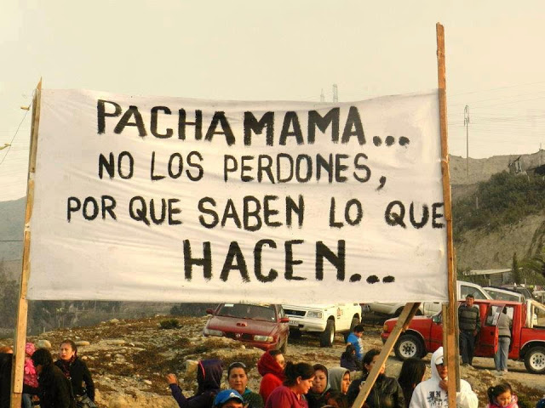
Explica que a la Pachamama se le ofrendan partes de la cosecha. En su comunidad se trata de rituales familiares, en los hogares. Explica que desde temprano tienen preparada la comida y las hojas de coca que se compartirá con la Madre Tierra, también las bebidas, siempre al pie de la apacheta (un muro de piedra, suerte de altar). En su casa, la familia también se permite un momento para el canto y el baile. “Es un ritual con devoción y con gran respeto”, resalta.

Clemente Flores, de la Mesa de Pueblos Originarios de la Cuenca de Guayatayoc y Salinas Grandes (Jujuy), explica que siempre tomó distancia de las celebraciones mediáticas en torno a la Pachamama, lamenta que algunos sectores lo muestren solo como un hecho folclórico, sin recuperar la historia y cultura de los pueblos indígenas, sin tenerlos en cuenta como sujetos políticos y sociales que realmente son. Explica que las comunidades Kollas rendirán tributo a la Madre Tierra, en general en sus ámbitos familiares, en la intimidad del hogar y sin puestas en escena.

“Ofrendamos lo mejor de nuestras cosechas y bebidas. Agradecemos y también ratificamos que somos cuidadores del territorio. Desde hace diez años que decimos no la minería de litio, sí al cuidado del salinas, del agua, de la Pacha”, remarca Flores. Y unifica la destrucción del ambiente y la pandemia: “Estamos con temor porque las mineras ya no solo traen contaminación y destrucción, ahora también desparraman enfermedad, traen el virus a nuestros territorios, solo provocan dolor a estas tierras”. A fines de julio, la agencia Télam informó que la minera de litio Exar (de capitales chinos y canadienses) ya contaba con 200 afectados de Covid en la localidad de Susques, y otros 60 casos en las mineras Pirquitas, Chinchillas y El Aguilar.

“Un nuevo acuerdo civilizatorio”

El Parlamento Plurinacional Indígena realizó un llamado a comunidades y pueblos originarios para aunar esfuerzos y potenciar una agenda política propia, que no se subordine a ningún partido político, que articule con organizaciones sociales, feministas, juveniles, sindicales y campesinas, con un objetivo central: “Construir un nuevo acuerdo civilizatorio, que nos permita aprovechar esta nueva oportunidad que nos brinda la vida”. En el Parlamento confluyen la Confederación Mapuche de Neuquén, la Comunidad Warpe del Territorio del Cuyum, la Asamblea del Pueblo Qom del Río Bermejo (Chaco) y la Coordinadora del Pueblo Mapuche-Chewelche en Río Negro, entre otras organizaciones. También reclamaron al Congreso Nacional que sancione la ley de propiedad comunitaria indígena y al Poder Judicial que haga cumplir la Ley 26.160 (freno a los desalojos y relevamiento de los territorios).
Rebelión. org

